ИНДЕКСИ НА ЦЕНИТЕ В СЕЛСКОТО СТОПАНСТВО ЗА
ПЪРВОТО ТРИМЕСЕЧИЕ НА 2023 ГОДИНА
Индекси на цените на производител в селското стопанство
Индексът на цените на производител в селското стопанство за първото тримесечие на
2023 г. се повишава с 0.9% спрямо същото тримесечие на 2022 г. в резултат на понижение на индекса на цените на продукцията от растениевъдството с 8.6% и на повишение на индекса на продукцията от животновъдството - с 36.8%. Спрямо предходната година цените на селскостопанската продукция отбелязват спад с 5.9%, като в растениевъдството те се понижават с 12.8%, а в животновъдството се увеличават с 20.3% (табл. 1).
През първото тримесечие на 2023 г. спрямо същото тримесечие на 2022 г. се увеличават цените на зърнените култури - с 2.1%, докато цените на техническите култури регистрират спад - с 22.9%, в резултат на намалението на цената на слънчогледа - с 25.2%. Цената на меката пшеница отбелязва лек спад от 0.9%.
Спрямо същото тримесечие на 2022 г. цените на живите животни нарастват с 36.7% в резултат на нарастването на цените на едрия рогат добитък - с 18.4%, свинете - с 57.0%, и на бройлерите - с 31.1%. При продуктите от животновъдството е регистрирано увеличение на цените с 36.9%, което е в резултат на по-високите цени на кравето мляко - с 23.7%, и на кокошите яйца за консумация - със 71.7%.
През първото тримесечие на 2023 г. спрямо 2022 г. по-ниски са цените на зърнените култури - с 11.6%, в резултат на спада на цените на меката пшеница - с 16.1%, а при техническите култури намалението е в размер на 16.0% в резултат на намалението на цените на маслодайния слънчоглед - с 18.2%. Това намаление не може да бъде компенсирано от ръста на цените на фуражните култури - с 6.8%.
В животновъдството през първото тримесечие на 2023 г. спрямо 2022 г. цените на живите животни се увеличават с 16.7%, в резултат от повишаването на цените на свинете - с 24.8%, и на птиците - с 12.3%. Цените на продуктите от животновъдството отбелязват ръст от 23.6%, което е в резултат на увеличението на цените на кравето мляко - с 16.3%, и на кокошите яйца за консумация - с 42.5%.

- Индекси на цените на производител в селското стопанство за
първото тримесечие на 2023 година

(Проценти)
 | 2015 = 100 | Съответното тримесечие на 2022 = 100 | 2022 = 100
Общо | 154.6 | 100.9 | 94.1
Растениевъдство | 150.4 | 91.4 | 87.2
Животновъдство | 159.8 | 136.8 | 120.3

Фиг. 1. Индекси на цените на производител в селското стопанство по тримесечия
(2015 = 100)
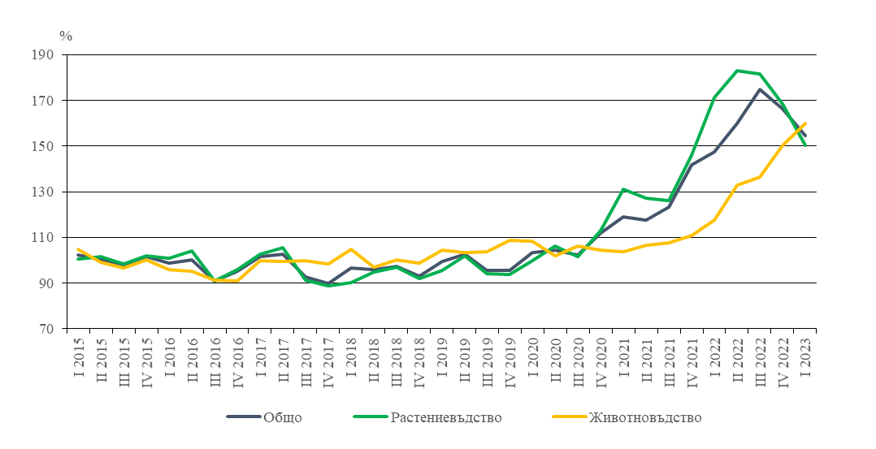

Индекси на цените на продуктите и услугите за текущо потребление в селското стопанство
Индексът на цените на продуктите и услугите за текущо потребление в селското стопанство за първото тримесечие на 2023 г. е по-висок с 5.6% спрямо същото тримесечие на предходната година и по-нисък с 1.5% спрямо 2022 година.
През първото тримесечие на 2023 г. спрямо съответното тримесечие на 2022 г. е отчетено повишение в цените на: посевния и посадъчния материал - с 23.2%, електроенергията и горивата - с 0.1%, продуктите за растителна защита - с 3.3%, ветеринарномедицинските продукти - с 8.3%, и фуражите - с 25.3%.
През първото тримесечие на 2023 г. спрямо 2022 г. е отчетено повишение в цените на: посевния и посадъчния материал - с 13.4%, ветеринарномедицинските продукти - с 3.1%, и фуражите - с 9.2% (табл. 2).
2. Индекси на цените на продуктите и услугите за текущо потребление в селското стопанство за първото тримесечие на 2023 година

(Проценти)
 | 2015 = 100 | Съответното тримесечие на 2022 = 100 | 2022 = 100
Общо | 145.5 | 105.6 | 98.5
Посевен и посадъчен материал | 139.3 | 123.2 | 113.4
Електроенергия, горива и други | 122.9 | 100.1 | 92.5
Минерални торове | 239.3 | 88.1 | 85.7
Продукти за растителна защита | 114.6 | 103.3 | 100.0
Ветеринарномедицински продукти | 132.6 | 108.3 | 103.1
Фуражи | 165.5 | 125.3 | 109.2
Поддръжка и ремонт на превозни средства | 136.6 | 109.7 | 104.2
Поддръжка и ремонт на селскостопански сгради | 144.9 | 115.4 | 107.0
Други стоки и услуги | 132.4 | 110.7 | 106.2

Фиг. 2. Индекси на цените на продуктите и услугите за текущо потребление в
селското стопанство по тримесечия
(2015 = 100)
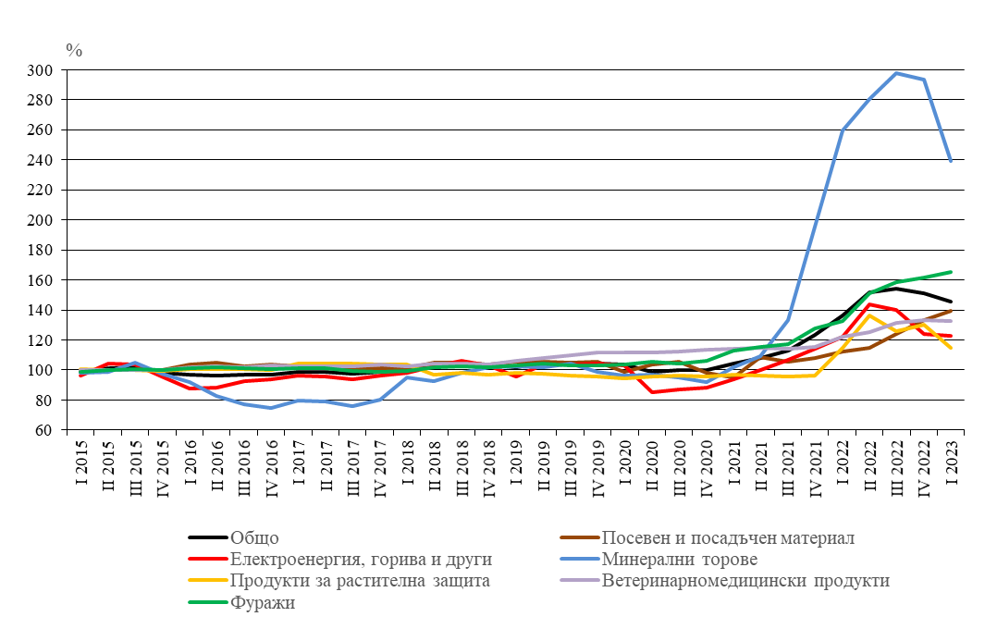

Методологични бележки
Методология и основни понятия
Изследванията за цените в селското стопанство се провеждат в съответствие с основните изисквания за Методологията на Евростат за индексите на селскостопанските цени (Handbook for Agricultural Price Indices). По този начин се постига хармонизация в областта на статистиката на цените и индексите в селското стопанство с практиката в ЕС по отношение на:
- използваните дефиниции;
- механизмите за регистрация на цените;
- типа на изчисляваните индекси;
- периодичността при провеждане на наблюденията;
- използваните номенклатури;
- дефинирането на подбраните продукти чрез качествени, количествени, видови и други ценообразуващи характеристики.
Обект на наблюдение са цените на производител на произведените от земеделските стопанства растителни и животински продукти и селскостопански животни и на стоките и услугите за текущо потребление, използвани в селското стопанство.
Цената на производител в селското стопанство е цената, която земеделското стопанство получава за продадените от него селскостопански продукти/живи животни. Тя се отчита на първия пазарен етап от движението на стоките - „цена от производителя за пазара“. Цената на производител не включва получените от стопанството субсидии върху селскостопанските продукти/животни, транспортните разходи и данъците. ДДС също се изключва при формирането на цената.
Изследването за цените на стоките и услугите за текущо потребление, използвани в селското стопанство (Input I), се осъществява чрез провеждането на пет наблюдения, в рамките на които се наблюдават цените на:
- минералните торове;
- фуражите;
- продуктите за растителна защита;
- ветеринарномедицинските продукти;
- посевния и посадъчния материал.
Наблюдаваната цена е цената, която купувачът действително е платил за средствата за закупуването на стоките и услугите за текущо потребление. Тя включва данъците и таксите и изключва субсидиите (ако има такива) и приспадаемия ДДС.
Единици на наблюдение
Единиците за наблюдение в рамките на изследванията на селскостопанските цени са земеделските стопанства - юридически и физически лица, и селскостопанските и ветеринарните аптеки. За всяко от наблюденията се формира списък от респонденти, като през годините се поддържа стабилен брой регистрации на цени по продукти/категории животни и средства за производство.

Наблюденията са изчерпателни и включват всички единици над определен стойностен праг. Критерий за подбора е стойността на продажбите на селскостопански продукти/животни - за цените на производител в селското стопанство, и стойността на разходите за покупки на стоки и услуги за междинно потребление - за цените на стоките и услугите за текущо потребление, използвани в селското стопанство. За осигуряване на представителност на цените освен поддържането на определен брой регистрации в отчетния период се осигурява обхват на поне 50% от стойността на продажбите за всеки отделен продукт/категория животни или от стойността на покупките на стоки и услуги за междинно потребление за съответната година.
Източници на информация
Източник на информация са еднократни статистически формуляри за събиране на данни за качествените и количествените характеристики на селскостопанските продукти/категории животни и стоки и услуги за текущо потребление и тримесечни въпросници за цените на производител на селскостопанските продукти/живите животни и за цените на стоките и услугите за текущо потребление в селското стопанство.
С еднократните въпросници се осигурява информация за изграждането на номенклатура на наблюденията. Актуализация на номенклатурите се извършва периодично - обикновено в годините, завършващи на 0 и на 5, при смяна на базата на Евростат.
С тримесечните въпросници се осигурява регулярно информация за цените на включените в номенклатурите на наблюденията селскостопански продукти/категории животни и стоки и услуги за текущо потребление в селското стопанство.
Изчисляване на средни цени
В рамките на тримесечните изследвания се изчисляват средни месечни и тримесечни цени. Месечните цени се изчисляват като средни аритметични стойности от всички регистрирани цени. Тримесечните цени се изчисляват като средни аритметични стойности от месечните.
Изчисляване на индекси
Изчисляването на ценовите индекси се извършва по формулата на Ласпер. Този тип индекс има постоянна теглова структура, като базисният период за теглата и цените е един и същ. Като тегла за изчисляването на индексите на цените на производител в селското стопанство се използват стойностите на продажбите на селскостопанска продукция, а за индексите на цените на стоките и услугите за текущо потребление, използвани в селското стопанство - стойностите на покупките за междинно потребление. Теглата се изчисляват в рамките на сателитните икономически сметки за селското стопанство.
Индексите се изчисляват при три бази: предходна година, съответно тримесечие на предходната година и година, завършваща на 0 или 5 (база на Евростат).
За изчисляването на общия индекс на стоките и услугите за текущо потребление (Input I) освен индексите, изчислени за всяка от петте групи продукти, се използват и индекси на стоки и услуги, наблюдавани в рамките на наблюдението на потребителските цени.
Използвани класификации
За изчисляването на индексите на цените на производител в селското стопанство е използвана Националната класификация на продукцията в селското, горското и рибното стопанство в България (ПРОДАГРО). Класификацията ПРОДАГРО се използва като база за разпад на продуктите за наблюдение съгласно техните качествени и количествени характеристики. За наблюденията на цените на стоките и услугите за текущо потребление се използват собствени класификации, изградени в рамките на еднократните проучвания за съставяне на списък с представителните продукти. За изчисляване и предоставяне на Евростат на хармонизирани индекси на цените в селското стопанство се използва класификацията PRAG (класификация на селскостопанските цени в базата данни на Евростат New CRONOS).
Отчитане на влиянието на качеството върху цените на селскостопанските продукти
За да бъдат елиминирани различията в цените, свързани с измененията в качеството, вида, количеството и опаковките, подбраните продукти са дефинирани чрез качествени, количествени, видови и други характеристики, които оказват влияние върху изменението на цените. Когато даден конкретен продукт отпада от изследването, той се заменя с нов, с близки характеристики на отпадналия от изследването. Новият продукт също трябва да бъде представителен.
Изчисляване на индекси на стоките и услугите с инвестиционно предназначение, използвани в селското стопанство (Input II)
Изчисляването на ценови индекс на стоките и услугите с инвестиционно предназначение в селското стопанство също се извършва по формулата на Ласпер, като използваните тегла са стойностите на направените от земеделските стопанства покупки на стоки и услуги с инвестиционно предназначение, изчислени в рамките на сателитните икономически сметки за селското стопанство. За изчисляването на общия индекс на стоките и услугите с инвестиционно предназначение се използва информация от изследвания, провеждани от НСИ в областта на статистиката на потребителските цени, външната търговия и краткосрочната бизнес статистика.
На базата на изчислените индекси на стоките и услугите за текущо потребление и на стоките и услугите с инвестиционно предназначение се изчислява общ индекс на цените на средствата за производство в селското стопанство (Total Input).

